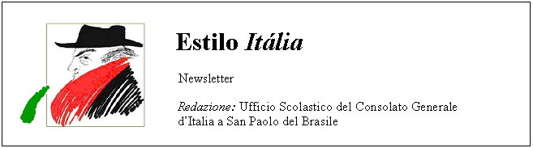
Quindicinale. N° 055 – Lunedì 10 marzo 2008.
Estilo Itália promuove la conoscenza della lingua italiana nelle scuole del Brasile. Il suo logo è una famosa autocaricatura di Federico Fellini. Per ricevere la newsletter inviare un messaggio a dirdidattica.sanpaolo@esteri.it con oggetto Estilo Itália, indicando il nome completo e i recapiti. Per cancellarsi inviare un messaggio bianco con oggetto Remove. Per scaricare i numeri arretrati: http://www.povo.it/estiloitalia/. Per scaricare lo speciale con risorse didattiche gratuite, cliccare qui.

>>><><><><><><><><><><><<<
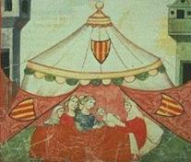 | EVENTI. Questa miniatura raffigura la nascita di Federico II (1194-1250), figlio di Enrico VI di Hohenstaufen e di Costanza d’Altavilla, ultimogenita del re di Sicilia Ruggero II il Normanno. Il futuro imperatore del Sacro Romano Impero fu partorito sotto una tenda in una piazza di Jesi, oggi in provincia di Ancona nelle Marche. A Costanza è dedicato lo spettacolo ”Una vita per Federico”, messo in scena martedì 4 marzo nel Memorial da América Latina di San Paolo dalla Cooperativa Cinema Nuovo Italiano. “Una vita per Federico” ha rappresentato l’Italia al primo Festival Ibero-americano de teatro.

>>><><><><><><><><><><><<<
 | UNO DEGLI SPETTACOLI più applauditi del Festival teatrale è stato “A Sessão da Tarde ou Você não soube me Amar”, di Marco Ferraz, interpretato dalla Companhia de Teatro Rock (a sinistra). È la storia di una band che negli anni ottanta prepara un musical e sogna il successo. Le vicende del gruppo si intrecciano con le avventure e le disavventure sentimentali dei singoli. E il successo è arrivato davvero.

>>><><><><><><><><><><><<<
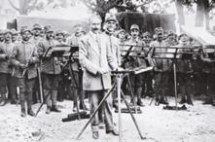 | PROTAGONISTI. “Toscanini. A brilliant Baton” è l’edizione inglese di una biografia a fumetti del grande direttore d’orchestra italiano, scomparso a Riverdale (New York) nel 1957. A sinistra lo vediamo al fronte della prima guerra mondiale, con la sua banda militare. Estilo Itália dispone di tre copie del fumetto, edito dal settimanale “Il Giornalino”. Le donerà ai primi tre studenti brasiliani che le prenoteranno via email e le ritireranno entro venerdì 14 marzo presso il Consolato Generale d’Italia a San Paolo.

>>><><><><><><><><><><><<<
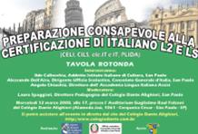 | SAN PAOLO. Mercoledì 12 marzo alle 17, presso il Colégio Dante, Alameda Jaú 1061, avrà luogo la tavola rotonda organizzata dall’Istituto Italiano di Cultura e dall’Ufficio Scolastico del Consolato Generale d’Italia: “Preparazione consapevole alla certificazione di italiano L2 e LS (CELI, CILS, ele.IT / IT, PLIDA)”. All’incontro, dedicato ai docenti locali di italiano, prenderà parte Angelo Chiuchiù, Direttore dell’Accademia Lingua Italiana Assisi. Interverrà il Console d’Italia a San Paolo Lucia Pattarino. L’evento si potrà seguire in diretta (ore 21.00 italiane) dal sito web del Colégio Dante.

>>><><><><><><><><><><><<<
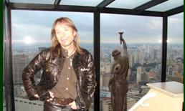 | SFIDE. L’uomo-ragno sorride sconsolato. Il francese Alain Robert voleva scalare l’Edifício Itália, secondo in altezza fra i grattacieli di San Paolo. Per non farsi scoprire aveva pensato di calarsi dal terrazzo fino a terra, o quasi, e poi di arrampicarsi a corpo libero, ma all’ultimo momento è stato bloccato da una guardia che gli ha rotto, come si dice, le uova nel paniere. Sarà per un’altra volta, avrà pensato Alain, che ha detto: “Ho scalato edifici più alti”. Nel frattempo ha fatto la pace con la guardia.

>>><><><><><><><><><><><<<
 | MODI DI DIRE. L’autore del dipinto a sinistra, “A caccia di farfalle”, è Romano Di Martino, artista italo-brasiliano che ha lo studio a Campinas nello Stato di San Paolo. Il quadro è un ottimo spunto per richiamare un altro pittoresco modo di dire della lingua italiana, spesso riferito ai portieri delle squadre di calcio che durante l’azione escono pericolosamente dall’area di porta e vanno, come si dice, “a caccia di farfalle”.

Estilo Itália nº 055. Newsletter quindicinale a cura dell'Ufficio Scolastico del Consolato Generale d'Italia a San Paolo del Brasile. Numeri arretrati: http://www.povo.it/estiloitalia/

